
Об изменении границ города Форт - Шевченко Тупкараганского района Мангистауской области
Совместное постановление акимата Мангистауской области от 17 июля 2024 года № 120 и решение Мангистауского областного маслихата от 12 июля 2024 года № 13/134. Зарегистрировано Департаментом юстиции Мангистауской области 19 июля 2024 года № 4720-12
В соответствии с подпунктом 2) статьи 11 Закона Республики Казахстан "Об административно-территориальном устройстве Республики Казахстан", постановлениями Правительства Республики Казахстан от 28 декабря 2023 года № 1223 "Об изменении границ Мангистауской области" и от 17 мая 2024 года № 387 "Об изменении границ Мангистауской области", акимат Мангистауской области ПОСТАНОВЛЯЕТ и Мангистауский областной маслихат РЕШИЛ:
1. Изменить границы города Форт-Шевченко Тупкараганского района, путем включения земель общей площадью 716,7359 гектара от границы Мангистауской области, согласно приложению к настоящему совместному постановлению и решению.
2. Контроль за исполнением настоящего совместного постановления и решения возложить на заместителя акима Мангистауской области Кульджанова К.Д.
3. Настоящее совместное постановление и решение вводится в действие по истечении десяти календарных дней после дня его первого официального опубликования.
Аким Мангистауской области | Н. Қилыбай
Председатель Мангистауского областного маслихата | Ж. Матаев
Приложение к совместному
постановлению и решению
акимата Мангистауской области
от 17 июля 2024 года № 120 и
Мангистауского областного маслихата
от 12 июля 2024 года № 13/134
Схематическая карта границ города Форт-Шевченко Тупкараганского района

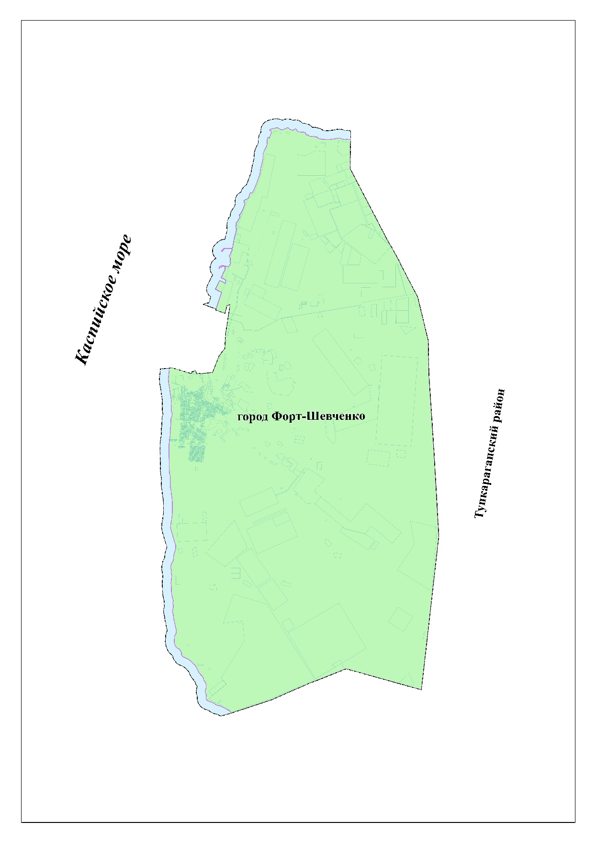

Экспликация земель города Форт-Шевченко Тупкараганского района
Наименование | Площадь, гектар
Площадь земель в границах города Форт-Шевченко до включения земель | 38 936,6964
Площадь земель, включаемых к границе города Форт-Шевченко | 716,7359
Площадь земель в границах города Форт-Шевченко после включения земель | 39 653,4323

© 2012. РГП на ПХВ «Институт законодательства и правовой информации Республики Казахстан» Министерства юстиции Республики Казахстан

